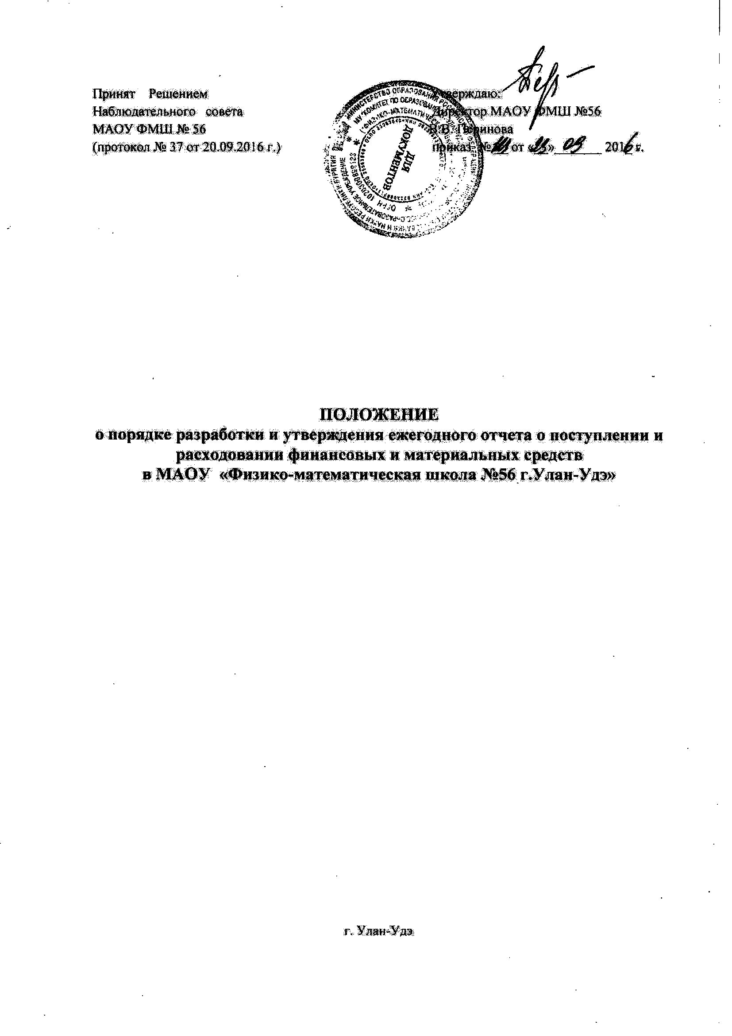

1.Общие положения
1.1.Настоящее Положение разработано с целью соблюдения законодательства Российской Федерации в области образования в части установления общих требования к составлению и утверждению отчета о поступлении и расходовании финансовых и материальных средств (далее – Отчет) в Муниципальном автономном общеобразовательном учреждении « ФМШ №56» (далее – Школа).
1.2.Положение разработано в соответствии с нормативно – правовыми документами:
- Федеральный закон РФ от 29.12.2012 №273ФЗ (с изменениями) «Об образовании в РФ», (п. 3 ч. 3 ст. 28).
- Бюджетный кодекс Российской Федерации (ст. 264.2), с требованиями Инструкции о порядке составления и представления годовой отчетности,
- от 25.03.2011 №33 «Об утверждении Инструкций о порядке составления, представления годовой, квартальной бухгалтерской отчетности государственных (муниципальных) бюджетных и автономных учреждений»
1.3.Отчет о деятельности Школы составляется в валюте Российской Федерации – в рублях (в части показателей в денежном выражении) по состоянию на 1 января года, следующего за отчетным. Отчетным периодом является финансовый год.

2.Порядок составления Отчета
2.1.Отчет Школы состоит из следующих форм:
2.1.1.Баланс государственного (муниципального) учреждения (ф.0503730);
2.1.2.Отчет об исполнении учреждением плана его финансово-хозяйственной деятельности (ф.0503737);
2.1.3.Отчет о финансовых результатах деятельности учреждения (ф.0503721).

3. Порядок утверждения Отчета
3.1. Отчет направляется в срок от 15 до 20 января года, следующего за отчетным, на согласование в Комитет по образованию г. Улан-Удэ
3.2. Комитет по образованию г.Улан-Удэ рассматривает Отчет в течение десяти рабочих дней, следующих за днем поступления Отчета, и согласовывает его либо возвращает на доработку с указанием причин, послуживших основанием для его возврата. Основаниями для возвращения Отчета на доработку является несоответствие его требованиям, установленным законодательством Российской Федерации.
3.4. Отчет Школы согласовывается с главным бухгалтером Комитета по образованию г.Улан-Удэ.
3.5. В случае согласования один экземпляр согласованного отчета направляется в Школу.
3.6. Отчет, утвержденный и согласованный, размещается на официальном сайте Школы в информационно-телекоммуникационной сети "Интернет".

4. Порядок внесения изменений в положение и прекращения его действия
4.1. В настоящее Положение могут вноситься изменения и дополнения, вызванные изменением законодательства и появлением новых нормативно - правовых документов.

